Министерство науки и высшего образования Российской Федерации

Пензенский государственный университет

Кафедра “Вычислительная техника”

ОТЧЕТ

По лабораторной работе №4

по дисциплине: "Программирование на языке Java"

на тему: “Работа с файлами ”

Выполнили студенты гр. 22ВВП2:

Корнилов В.М.

Самофалова А.В.

Горбунов Д.А.

Приняли:

Карамышева Н.С.

Юрова О.В.

Пенза 2024

**Цель работы:** изучить работу с файлами и механизмы сериализации данных.

**Лабораторное задание:** модифицировать приложение из предыдущей лабораторной работы, реализовав сохранение в файл и загрузку данных из файла. Предусмотреть сохранение данных, как в текстовом виде, так и в двоичном (с использованием механизма сериализации). Для этого нужно добавить 4 кнопки для сохранения и загрузки в текстовом и двоичном виде соответственно. Кроме того, в программе нужно предусмотреть использование стандартного диалога открытия файла (JFileChooser).

**Порядок выполнения работы**

В форме были созданы 4 дополнительные кнопки для загрузки/сохранения данных с определенным типом. Для удобства пользователя были добавлены предустановленные фильтры нужных типов данных при открытии окна.

**Результат работы программы:**

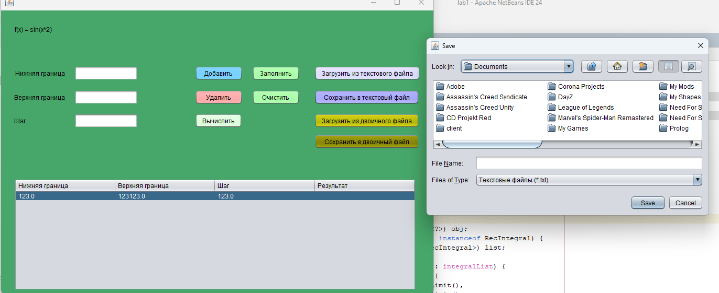

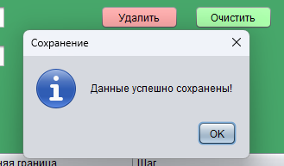

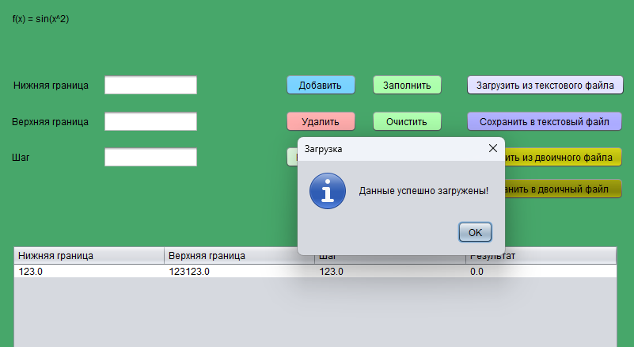

**Вывод:** в ходе выполнения лабораторной работы был изучен механизм сериализации данных и работы с файлами.